ELEKTRONİK LABORATUVARI II ÖN HAZIRLIK
Deney # 2: Akım Aynaları
1. Föyde verilen ilk devre olan "Basit Akım Kaynağı" devresini bir simülasyon programında kurunuz. Devredeki referans akımını ayarlayan ana direnci "1000 + (Öğrenci numaranızın son iki rakamı) Ohm" formülünü kullanarak kendi özgün değerinize göre hesaplayıp devreye ekleyiniz. Simülasyon üzerinde tabloda belirtilen IREF, IB1, IC2 (föyde I2 olarak geçmektedir) ve IE parametrelerini ölçerek net bir şekilde gösteriniz. Simülasyon ekran görüntülerinde kullandığınız özgün direnç değeri ile akım ölçümleri net olarak okunabilmeli; örnek olarak 200103051 numaralı bir öğrencinin referans direncini 1051 Ohm olarak seçmesi ve simülasyonda bu değeri göstermesi gerekmektedir.

2. Simülasyonunu gerçekleştirdiğiniz Basit Akım Kaynağı devresi için kendi öğrenci numaranıza göre hesapladığınız özgün direnç değerini kullanarak teorik DC analizini elle yapınız.

ELEKTRONİK LABORATUVARI II RAPORU
Deney # 2: Akım Aynaları
- Şekilde verilen devreyi kurunuz. Tabloda belirtilen parametreleri bulunuz.
IREF | IB1 | I2 | IE
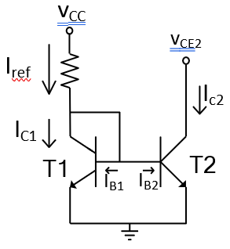

- Şekilde verilen devreyi kurunuz.Potansiyometrenin sırasıyla minimum ve maksimum direnç değerleri için tabloda verilen paramtreleri bulunuz.

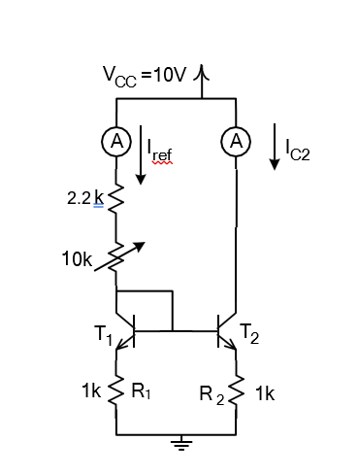

IREF | IB1 | I2 | IE

